Математика
9 класс
Вариант 1.

Часть 1

Модуль "Алгебра"

- Найдите значения выражений. В ответе укажите номер наибольшего из найденных значений.
- 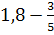 , 2) 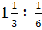 , 3) 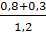

Ответ:

- Выберите верное утверждение относительно чисел а и b, расположенных на числовой прямой.

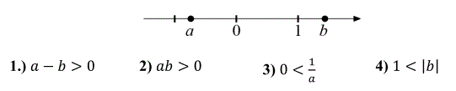

Ответ:

- Укажите два соседних целых числа, между которыми заключено число
- 3 и 4 2.) 7 и 8 3.) 8 и 9 4.) 63 и 64

- Найдите корни уравнения

Ответ:

- На рисунке изображены графики трёх функций, задаваемых формулами вида . Укажите для каждого графика соответствующую ему формулу, выбрав её из числа приведённых ниже.
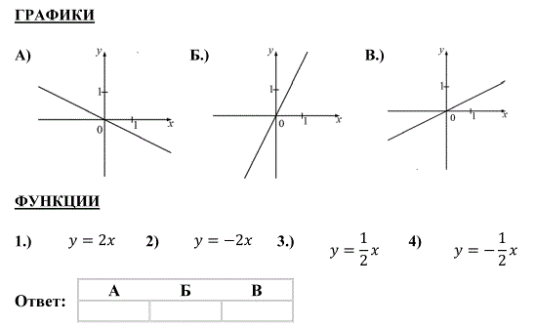

- Запишите в ответе номера верных равенств.

Ответ:

- Упростите выражение 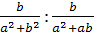 и найдите его значение при

Ответ:

- Решите уравнение 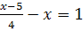

Ответ:

Модуль "Геометрия"

- Периметр равностороннего треугольника АВС равен 24 см. Найдите длину средней линии этого треугольника
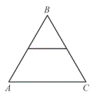

Ответ:

- Сторона ромба равна 20, а острый угол равен 60⁰. Высота ромба, опущенная из вершины тупого угла, делит сторону на два отрезка. Каковы длины этих отрезков?
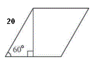

Ответ:

- Из прямоугольника со сторонами 10 см и 8 см вырезан квадрат со стороной 5 см. Найдите площадь оставшейся части. Ответ дайте в .
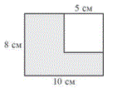

Ответ:

- К окружности с центром в точке О проведены касательная АВ и секущая АО. Найдите радиус окружности, еслиАВ=15 см, AO=17 см.
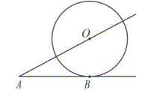

Ответ:

- Укажите в ответе номера верных утверждений.
- Существует прямоугольник, диагонали которого перпендикулярны.
2) Через точку, не лежащую на данной прямой, можно провести прямую, параллельную этой прямой.
3) Если три угла одного треугольника соответственно равны трём углам другого треугольника, то такие треугольники равны.

Ответ:

Модуль "Реальная математика"

- Куриные яйца в зависимости от их массы подразделяют на пять категорий: высшая, отборная, первая, вторая и третья. Используя данные, представленные в таблице, определите, к какой категории относится яйцо, массой 60,7 г.
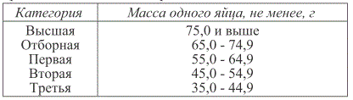

Ответ:

- На тренировке в 50-метровом бассейне пловец проплыл 200-метровую дистанцию. На рисунке изображён график зависимости расстояния между пловцом и точкой старта от времени движения пловца. Определите расстояние (в метрах), которое проплыл пловец за первую минуту заплыва.
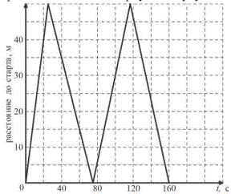

Ответ:

- Площадь земель крестьянского хозяйства, занятая под посадку сельскохозяйственных культур, составляет 49 га и распределена между зерновыми культурами и картофелем в отношении 2:5. Сколько гектаров занимают зерновые культуры?

Ответ:

- Человек, рост которого 1,6 м, стоит на расстоянии 3 м от уличного фонаря. При этом длина его тени равна 2 м. Определите высоту фонаря (в м).
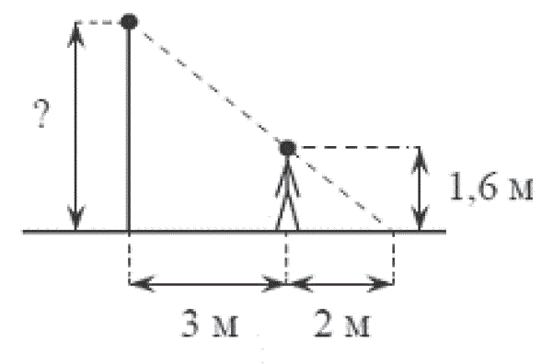

Ответ:

- На диаграмме представлена информация о количестве сотовых телефонов, проданных четырьмя ведущими торговыми компаниями в 2004 г. Сколько телефонов было продано в этом году двумя ведущими компаниями - Евросеть и Связной? Ответ укажите в миллионах штук.
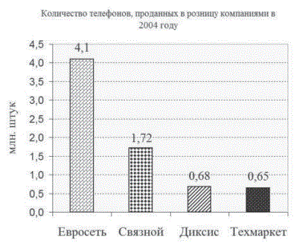

Ответ:

- На столе стоят стаканы с фруктовыми йогуртами, одинаковыми на вид: 9 с вишнёвым и 6 с клубничным. Катя наугад берет один стакан. Найдите вероятность того, что это будет вишневый йогурт.
Ответ:

- Высоту h (в м), на которой через t секунд окажется тело, свободно падающее с некоторой высоты Н (в м), можно приближенно вычислить по формуле h = Н - 5t2. На какой высоте окажется тело через 3 секунды полёта с 50- метровой высоты?

Ответ:

Вариант 2.

Часть 1

Модуль "Алгебра"

- Найдите значения выражений. В ответе укажите номер наименьшее из найденных значений.
- , 2) , 3)

Ответ:

- Выберите верное утверждение относительно чисел а и b, расположенных на числовой прямой.

Ответ:

- Укажите два соседних целых числа, между которыми заключено число
- 3 и 4 2) 4 и 5 3) 6 и 7 4) 45 и 46

- Найдите корни уравнения

Ответ:

- На рисунке изображены графики трёх функций, задаваемых формулами вида . Укажите для каждого графика соответствующую ему формулу, выбрав её из числа приведённых ниже.
- 2) 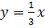 3) 4) 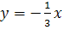

Ответ:
A | Б | В

- Запишите в ответе номера верных равенств.
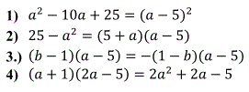

Ответ:

- Упростите выражение 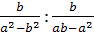 и найдите его значение при

Ответ:

- Решите уравнение 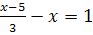

Ответ:

Модуль "Геометрия"

- Периметр равностороннего треугольника АВС равен 36 см. Найдите длину средней линии этого треугольника

Ответ:

- Сторона ромба равна 32, а острый угол равен . Высота ромба, опущенная из вершины тупого угла, делит сторону на два отрезка. Каковы длины этих отрезков?
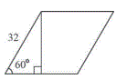

Ответ:

- Из прямоугольника со сторонами 10 см и 6 см вырезан квадрат со стороной 5 см. Найдите площадь оставшейся части. Ответ дайте в .
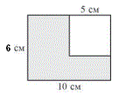

Ответ:

- К окружности с центром в точке О проведены касательная АВ и секущая АО. Найдите радиус окружности, если АВ=10 см, AO=16 см.

Ответ:

- Укажите в ответе номера верных утверждений.
- Два угла с общей стороной называются смежные.
- На прямой можно отложить только один отрезок заданной длины.
- Если три стороны одного треугольника соответственно равны трем сторонам другого треугольника, то такие треугольники равны

Ответ:

Модуль "Реальная математика"

- Куриные яйца в зависимости от их массы подразделяют на пять категорий: высшая, отборная, первая, вторая и третья. Используя данные, представленные в таблице, определите, к какой категории относится яйцо, массой 60,7 г.

Ответ:

- На тренировке в 50-метровом бассейне пловец проплыл 200-метровую дистанцию. На рисунке изображён график зависимости расстояния между пловцом и точкой старта от времени движения пловца. Определите расстояние (в метрах), которое проплыл пловец за 40 секунд заплыва.

Ответ:

- Спортивный магазин проводит акцию: «Любой свитер по цене 600 р. При покупке двух свитеров – скидка на второй 80%». Сколько придется заплатить за покупку двух свитеров?

Ответ:

- Человек, рост которого 2 м, стоит на расстоянии 2,5 м от уличного фонаря. При этом длина его тени равна 1 м. Определите высоту фонаря (в м).
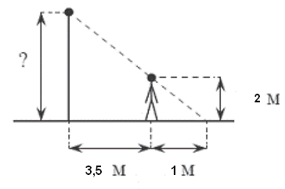

Ответ:

- На диаграмме представлена информация о количестве сотовых телефонов, проданных четырьмя ведущими торговыми компаниями в 2004 г. Сколько телефонов было продано в этом году двумя
компаниями - Евросеть и Диксис? Ответ укажите в миллионах штук.

Ответ:

- В коробке лежат шариковые авторучки, одинаковые на вид: 5 с красной пастой, 7 с зеленой и 8 с синей. Катя наугад выбирает одну авторучку. Найдите вероятность того что она окажется с синей пастой.
Ответ:

- Высоту h (в м), на которой через t секунд окажется тело, брошенное вертикально вверх с начальной скоростью v м/с, можно приближенно вычислить по формуле h = vt – 5t². На сколько метров взлетит за 2 секунды тело брошенное вертикально в вверх с начальной скоростью 20 м/с?

Ответ:

Вариант 3.

Часть 1

Модуль "Алгебра"

- Найдите значения выражений. В ответе укажите номер наибольшего из найденных значений.
- 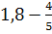 , 2) 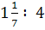 , 3) 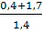

Ответ:

- Выберите верное утверждение относительно чисел а и b, расположенных на числовой прямой.

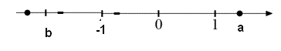
- 2) 3) 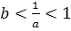 4)

Ответ:

- Укажите два соседних целых числа, между которыми заключено число
- 2 и 3 2.) 6 и 7 3.) 11 и 12 4.) 45 и 46

- Найдите корни уравнения

Ответ:

- На рисунке изображены графики трёх функций, задаваемых формулами вида . Укажите для каждого графика соответствующую ему формулу, выбрав её из числа приведённых ниже.
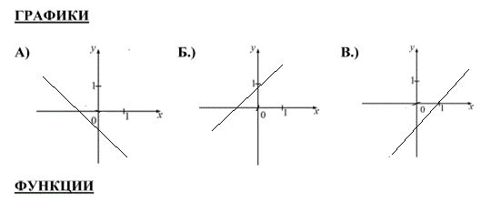
- 2) 3) 4)

Ответ:
A | Б | В

- Запишите в ответе номера верных равенств.

Ответ:

- .Упростите выражение 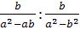 и найдите его значение при

Ответ:

- Решите уравнение 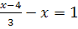

Ответ:

Модуль "Геометрия"

- Периметр равностороннего треугольника АВС равен 8 см. Найдите длину средней линии этого треугольника.

Ответ:

- Сторона ромба равна 20, а острый угол равен 60⁰. Найдите длину меньшей диагонали ромба.
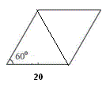

Ответ:

- Из прямоугольника со сторонами 10 см и 8 см вырезан квадрат со стороной 5 см. Найдите площадь оставшейся части. Ответ дайте в .

Ответ:

- К окружности с центром в точке О проведены касательная АВ и секущая АО. Найдите радиус окружности, если АО=13 см, AВ=12 см.

Ответ:

- Укажите в ответе номера верных утверждений.
- Существует параллелограмм, диагонали которого равны.
- Через точку, не лежащую на данной прямой, можно провести прямую, перпендикулярную этой прямой.
- Если три угла одного треугольника соответственно равны трём углам другого треугольника, то такие треугольники равны.

Ответ:

Модуль "Реальная математика"

- Куриные яйца в зависимости от их массы подразделяют на пять категорий: высшая, отборная, первая, вторая и третья. Используя данные, представленные в таблице, определите, к какой категории относится яйцо, массой 41,4 г.

Ответ:

- На тренировке в 50-метровом бассейне пловец проплыл 200-метровую дистанцию. На рисунке изображён график зависимости расстояния между пловцом и точкой старта от времени движения пловца. Определите расстояние (в метрах), которое проплыл пловец за первую минуту заплыва.

Ответ:

- Площадь земель крестьянского хозяйства, занятая под посадку сельскохозяйственных культур, составляет 24 га и распределена между зерновыми культурами и картофелем в отношении 5:3. Сколько гектаров занимают зерновые культуры?

Ответ:

- Столб высотой 9 м, отбрасывает тень 2 м. Найдите длину (в м) тени человека ростом 1,8 м. стоящего около этого столба.
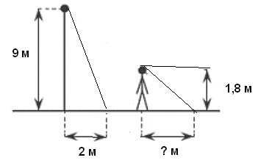

Ответ:

- На диаграмме представлена информация о количестве сотовых телефонов, проданных четырьмя ведущими торговыми компаниями в 2004 г. Сколько телефонов было продано в этом году двумя компаниями - Евросеть и Техмаркер? Ответ укажите в миллионах штук.

Ответ:

- В коробке лежат шариковые авторучки, одинаковые на вид: 5 с красной пастой, 7 с зеленой и 8 с синей. Катя наугад выбирает одну авторучку. Найдите вероятность того что она окажется синей.
Ответ:

- Высоту h (в м), на которой через t секунд окажется тело, свободно падающее с некоторой высоты Н (в м), можно приближенно вычислить по формуле h = Н - 5t². На какой высоте окажется тело через 3 секунды полёта с 50- метровой высоты?

Ответ:

Вариант 4.

Часть 1

Модуль "Алгебра"

- Найдите значения выражений. В ответе укажите номер наименьшего из найденных значений.
- , 2) , 3)

Ответ:

- Выберите верное утверждение относительно чисел а и b, расположенных на числовой прямой.

- 2) 3) 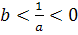 4)

Ответ:

- Укажите два соседних целых числа, между которыми заключено число
- 3 и 4 2.) 9 и 10 3.) 11 и 12 4.) 99 и 100

- Найдите корни уравнения

Ответ:

- На рисунке изображены графики трёх функций, задаваемых формулами вида . Укажите для каждого графика соответствующую ему формулу, выбрав её из числа приведённых ниже.
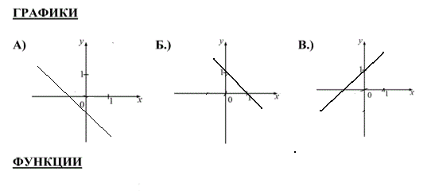
2) 3) 4)

Ответ:
A | Б | В

- Запишите в ответе номера верных равенств.

Ответ:

- Упростите выражение 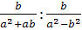 и найдите его значение при

Ответ:

- Решите уравнение 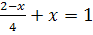

Ответ:

Модуль "Геометрия"

- Периметр равностороннего треугольника АВС равен 7 см. Найдите длину средней линии этого треугольника

Ответ:

- Сторона ромба равна 36, а тупой угол равен 120⁰. Найдите длину меньшей диагонали ромба.

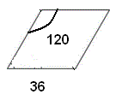

Ответ:

- Из прямоугольника со сторонами 6 см и 8 см вырезан квадрат со стороной 4 см. Найдите площадь оставшейся части. Ответ дайте в .
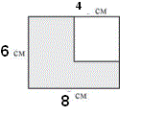

Ответ:

- К окружности с центром в точке О проведены касательная АВ и секущая АО. Найдите радиус окружности, если АО=19 см, AВ=11 см.

Ответ:

- Укажите в ответе номера верных утверждений.
- Если у параллелограмма есть один прямой угол, то этот параллелограмм - прямоугольник.
- Через две точки плоскости можно провести две различные прямые.
- Если две стороны и угол между ними одного треугольника соответственно равны двум сторонам и углу между ними другого треугольника, то такие треугольники равны.

Ответ:

Модуль "Реальная математика"

- Куриные яйца в зависимости от их массы подразделяют на пять категорий: высшая, отборная, первая, вторая и третья. Используя данные, представленные в таблице, определите, к какой категории относится яйцо, массой 49,2 г.

Ответ:

- На тренировке в 50-метровом бассейне пловец проплыл 200-метровую дистанцию. На рисунке изображён график зависимости расстояния между пловцом и точкой старта от времени движения пловца. Определите расстояние (в метрах), которое проплыл пловец за 1 минуту40 секунд заплыва.

Ответ:

- Площадь земель крестьянского хозяйства, занятая под посадку сельскохозяйственных культур, составляет 49 га и распределена между зерновыми культурами и картофелем в отношении 2:5. Сколько гектаров занимают зерновые культуры?

Ответ:

- Столб высотой 6 м, отбрасывает тень 4 м. Найдите длину (в м) тени человека ростом 1,8 м. стоящего около этого столба.
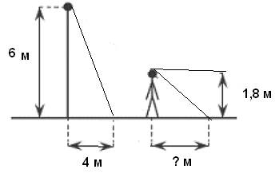

Ответ:

- На диаграмме представлена информация о количестве сотовых телефонов, проданных четырьмя ведущими торговыми компаниями в 2004 г. Сколько телефонов было продано в этом году двумя компаниями - Диксис и Связной? Ответ укажите в миллионах штук.

Ответ:

- На столе стоят стаканы с фруктовыми йогуртами, одинаковыми на вид: 9 с вишнёвым и 6 с клубничным. Катя наугад берет один стакан. Найдите вероятность того, что это будет клубничный йогурт.
Ответ:

- Высоту h (в м), на которой через t секунд окажется тело, свободно падающее с некоторой высоты Н (в м), можно приближенно вычислить по формуле h = Н - 5t². На какой высоте окажется тело через 4 секунды полёта с 100- метровой высоты?

Ответ:

Ответы 9 класс
 | вариант
номера | 1 | 2 | 3 | 4
1 | 2 | 3 | 1 | 3
2 | 4 | 4 | 3 | 4
3 | 2 | 3 | 2 | 2
4 | 6; -0,5 | 7; -0,5 | -6; 0,5 | 6; -0,5
5 | А-4 Б-1 В-3 | А-4 Б-1 В-2 | А-4 Б-1 В-2 | А-4 Б-3 В-1
6 | 1; 3 | 1; 3 | 1 | 3; 4
7 | -2 | -0,25 | -2 | 4
8 | 2/3 | -4 | -3,5 | 2/3
9 | 4 | 6 | 4/3 | 7/6
10 | 16; 16 | 16; 16 | 20 | 36
11 | 55 | 35 | 55 | 32
12 | 8 |  | 5
13 | 1; 2 | 3 | 2; 1 | 1; 3
14 | первая | первая | третье | вторая
15 | 85 | 65 | 85 | 130
16 | 14 | 720 | 15 | 14
17 | 4 | 9 | 0,4 | 1,2
18 | 5,82 | 4,78 | 4,75 | 2,4
19 | 0,6 | 0,4 | 0,4 | 0,4
20 | 5 | 20 | 5 | 20

